技能人才评审申报表
姓名 | 胡建申 | 性别 | 男 | 身份证号码 | 610321197211300630 | 联系电话 | 18091723828 | 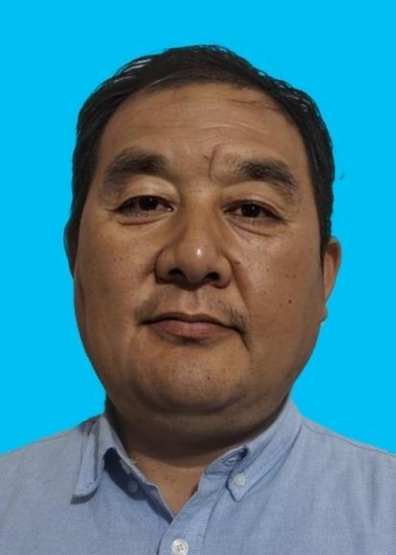
籍贯 | 陕西省 | 民族 | 汉族 | 政治面貌 | 中共党员 | 最高学历（学位） | 高中
参加工作时间 | 1991-07 | 岗位/职务 | 作业队长 | 专业技术职称 | 无 | 评定时间
申报工种等级 | 轨道交通信号工特级技师(轨道交通信号工) | 现工种等级 | 轨道交通信号工高级技师(轨道交通信号工) | 现职业资格证号码 | 16000100021A0052 |  | 现职业资格证发证时间 | 2016-12
本工种工龄 | 连续32年 | 现工种等级所属单位 | 中铁一局电务公司 | 现工种等级聘用时间 | 2016-12 |  | 聘期考核结果 | 优秀
本工种工龄 | 累计32年
个人学习、工作简历 | 起至年月 |  | 何校（单位）学习、工作 |  | 所学（从事）职业（工种）及职务 |  | 职业资格等级 | 证明人
个人学习、工作简历 | 1991-07-1995-01 |  | 中铁一局电务公司 |  | 轨道交通信号工(轨道交通信号工)(信号工初级工) |  | 初级工 | 苗维礼
个人学习、工作简历 | 1995-01-2000-01 |  | 中铁一局电务公司 |  | 轨道交通信号工(轨道交通信号工)(信号工) |  | 中级工 | 苗维礼
个人学习、工作简历 | 2000-07-2004-06 |  | 中铁一局电务公司 |  | 轨道交通信号工(轨道交通信号工)(高级工) |  | 高级工 | 苗维礼
个人学习、工作简历 | 2005-06-2016-12 |  | 中铁一局电务公司 |  | 轨道交通信号工(轨道交通信号工)(作业队长) |  | 技师 | 杨丽华
个人学习、工作简历 | 2016-12-至今 |  | 中铁一局电务公司 |  | 轨道交通信号工(轨道交通信号工)(高级技师) |  | 高级技师 | 杨丽华
子、分公司人力资源部门意见 | (盖章)  年 月 日
集团公司人力资源部门审查意见 | (盖章)  年 月 日

